
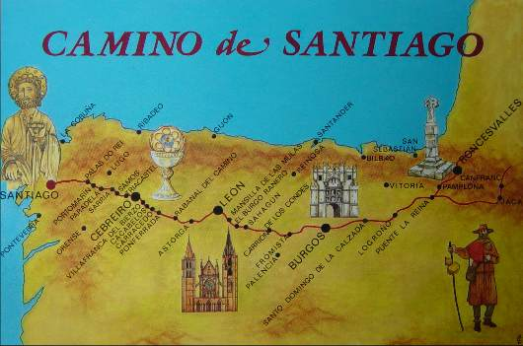




CAMINO DE SANTIAGO EN BICICLETA
Salidas: Lunes TODO EL AÑO Enero 08 a Diciembre 16 de 2024
Mínimo 2 pasajeros viajando juntos

Un increíble viaje a dos ruedas por paisajes impresionantes y bellos pueblos. Los puntos culminantes de este recorrido serán los ascensos a la Cruz de Ferro y O Cebreiro. La entrada en la plaza del Obradoiro tras finalizar el Camino de Santiago en bicicleta será una experiencia mágica.

DIA 01 (Lunes) AMERICA-MADRID
Salida en vuelo intercontinental hacia Madrid . Noche a bordo

DIA 02 (Martes) MADRID
Llegada y traslado al hotel. Resto de día libre para dar un primer paseo por la capital Española. Alojamiento

DIA 03 (Miércoles) MADRID /LEON
Desayuno. En la mañana visita panorámica de la ciudad capital del Reino de España, ciudad llena de contrastes, en la que con nuestro guía local conoceremos las Plazas de la Cibeles, de España y de Neptuno, la Puerta del Sol, la Gran Vía, Calle Mayor, exterior de la Plaza de toros de las Ventas, calle Alcalá, Paseo del Prado, Paseo de la Castellana, etc. En la tarde traslado a la estación de tren para tomar el tren con destino a León. Llegada y traslado por su cuenta al alojamiento establecido (hostal de peregrino en habitación doble) . En su hotel encontrara su bicicleta lista para su viaje. Alojamiento

DIA 04 (Jueves) LEÓN-RABANAL DEL CAMINO (ETAPA 69 Kms)
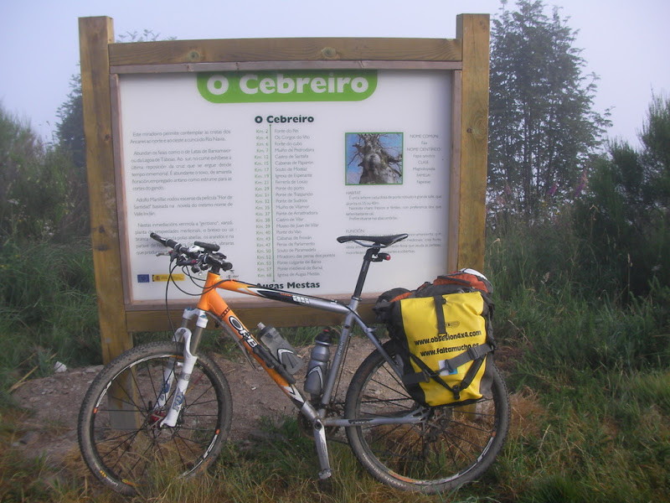
Desayuno en el hostal y Salida de León, una de las capitales de la España Medieval nos ofrece en San Isidoro obras maestras de la pintura, escultura y arquitectura románica y en la catedral gótica uno de los conjuntos más importantes de vidrieras. Salimos de León no sin antes contemplar la bella fachada del antiguo hospital de peregrinos de San Marcos la antigua capital romana es una de las ciudades más importantes de la peregrinación. Esta jornada te servirá para habituarte a seguir la flecha amarilla; sin desniveles destacados. El paso por Santo Toribio te anunciará, con una hermosa vista panorámica de Astorga, el final de tu primera etapa. Llegada al hostal. Alojamiento

DIA 05 (Viernes) RABANAL DEL CAMINO- VILLAFRANCA DEL BIERZO (ETAPA 56 Kms)
Desayuno en el hostal. En este trayecto pasaran por el pueblo de Molinaseca punto de referencia del Camino Frances con lugares de interés como el Santuario de Nuestra Señora de las Angustias, el Puente de los Peregrinos o cruce de Santo Cristo. Una vez en Villafranca podrán visitar la Iglesia de Santiago, la Colegiata, el Castillo, La Alameda y la plaza Mayor.Llegada al hostal en Ponferrada. Alojamiento

DIA 06 (Sábado) VILLAFRANCA – TRIACASTELA (ETAPA 56 Kms)
Desayuno en el hostal. Partiremos pasando por O Cebreiro, donde podrán encontrar la Iglesia de Santa Maria la real del Cebreiro, de estilo Prerrománico, así como el Museo Etnografico. Tras un pequeño ascenso comenzarás un espectacular descenso hasta Triacastela al llegar; no deje de visitar la iglesia que data del siglo XI, además de otros templos que se ubican en este municipio. Llegada al hostal. Alojamiento

DIA 07 (Domingo) TRIACASTELA- PALAS DE REI (ETAPA 70 Kms)
Desayuno en el hostal., En este recorrido podrán ver los pueblos de Sarria y Puertomarín puntos escogidos por muchos peregrinos a pie para iniciar el camino hacia Santiago y con puntos de interés como la Iglesia Parroquial de Santa Mariña, la iglesia de Salvador y el convento de la Magdalena, Puertomarín ubicado junto al rio Miño cuenta también con varios sitios que merecen la pena visitar. Ya en Palais de Rei cuenta con un concello de suma riqueza artística como la iglesia de San Tirso , elc astillo de Pambre y el Pazo de Ulloa. Llegada al hostal. Alojamiento

DIA 08 (Lunes) PALAIS DE REI-SANTIAGO (ETAPA 69 Kms)
Desayuno en el hostal. El Camino te lleva ahora tranquilamente hasta Rúa, desde donde poco a poco acometerás dos ascensos. El segundo de ellos se culmina en el Monte do Gozo, ya con Santiago a la vista. Allí, el adjetivo lo harás tuyo al divisar ya Santiago. Desde este punto ya son pocos los kilómetros que te separan de la Catedral. Llegada a Santiago y luego de sellar por ultima vez tu carnet de peregrino y recibir la certificación podras entrar a la catedral del santo patrono de la ciudad. Alojamiento en el hostal.

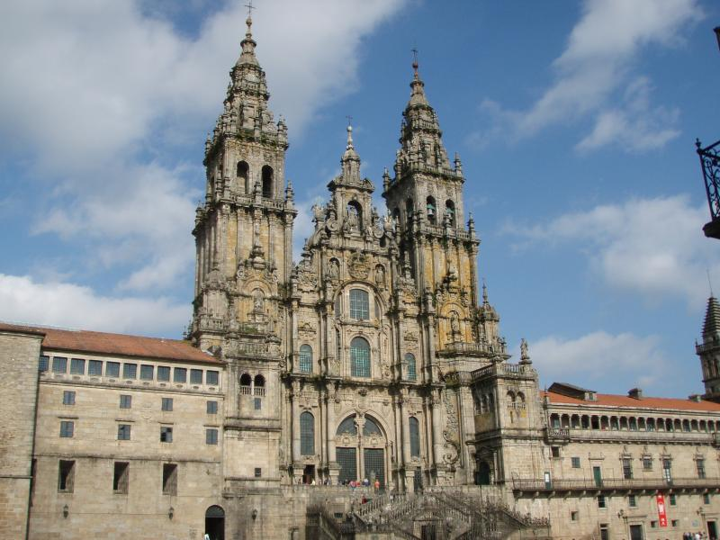
DIA 09 (Martes) SANTIAGO
Desayuno. Día libre para recorrer esta ciudad y disfrutar de compartir la experiencia del camino con otros Bicigrinos. Disfrutar de la monumental plaza del Obradoiro, rodeado de su arte de granito, o bien la posibilidad de asistir a misa. Alojamiento en el hostal

DIA 10 (Miércoles) SANTIAGO- MADRID-salida (vuelo no incluido)
Después del desayuno, traslado al aeropuerto para tomar el vuelo de salida con destino a Madrid para regresar a Bogotá o BIEN CONECTAR CON UN TOUR POR EUROPA
FIN DE NUESTROS SERVICIOS

PRECIOS POR PERSONA
PORCION TERRESTRE:
UTILIZANDO CATEGORIA ALBERGUES (habitaciones compartidas)
EN BASE HABITACION SENCILLA/DOBLE/TRIPLE: €UROS 1.049.00
SUPLEMENTO SERVICIOS 1 PASAJERO: €UROS 277.00

UTILIZANDO CATEGORIA HOSTALES ESTÁNDAR
EN BASE HABITACION DOBLE: €UROS 1.298.00
SUPLEMENTO INDIVIDUAL: €UROS 499.00

UTILIZANDO CATEGORIA HOSTALES CON ENCANTO
EN BASE HABITACION DOBLE: €UROS 1.495.00
SUPLEMENTO INDIVIDUAL: €UROS 539.00
+ 2% gastos bancarios

El precio incluye en el recorrido del Camino de Santiago :
• Traslados aeropuerto/hotel/estación en Madrid y traslado al aeropuerto en Santiago
• Tiquete de tren clase turista Madrid/León
• Alojamiento en hostales de peregrinos en habitación doble con baño privado con reservas garantizadas (En la opción de albergue se ofrece alojamiento en acomodación múltiple y baño compartido, incluso en Madrid)
• Desayuno diario (excepto en la opción de albergues en Madrid no incluye desayuno).
• Traslado de equipaje durante las etapas (máximo 20 kgs por persona en una sola maleta)
• Cuaderno de viaje
• Documentación completa
• Asistencia 24 horas en caso de emergencia
• Bicicleta todo terreno última generación (en alquiler) con entrega en León y devolución en Santiago


• Tarjeta básica de viaje + amparo sobre gastos de cancelación y/o interrupción de viaje (aplica condiciones) – 74 años

El precio No incluye:
- Tarifas aéreas de ninguna índole
- Visados
- Acompañamiento ni guianza en ninguna etapa (deben realizar el recorrido remarcado)
- Comidas
- En general ningún servicio que no esté claramente estipulado en el presente itinerario
- Implementos deportivos (casco, uniformes, gafas protectoras, guantes)
- Opcional GPS para utilizar durante el recorrido
- Fianza de €uros 200.00 por el alquiler de la bicicleta
- Tarjeta de asistencia médica , se recomienda llevar una que le incluya un seguro de cancelación que le será muy útil en caso de que se presente algún imprevisto

ALOJAMIENTOS PREVISTOS O SIMILARES
Ciudad CAT. ALBERGUES CAT. HOSTALES CAT HOSTALES ENCANTO
MADRID HOSTAL CRUZ SOL HOSTAL LAS FUENTES CASUAL DEL TEATRO 2*
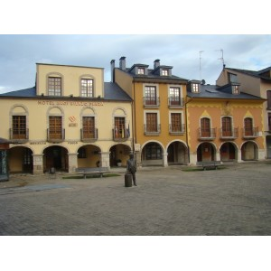
EN LA RUTA DEL CAMINO EL ALOJAMIENTO SERA EN ALBERGUES PRIVADOS u HOSTALES O CASA DE TURISMO RURAL SEGÚN LA CATEGORIA ELEGIDA
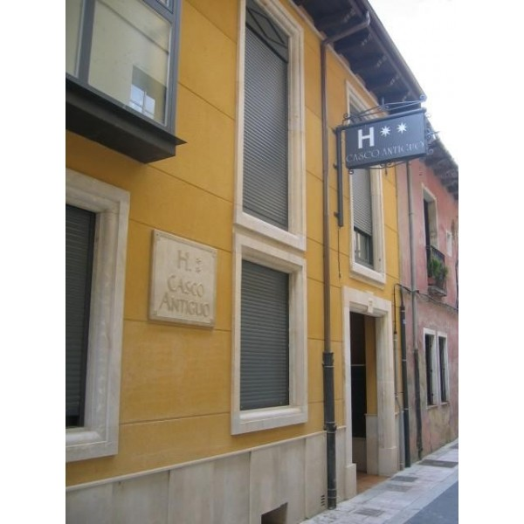
El Alojamiento en albergues las habitaciones pueden ser incluso de hasta 12 camas por cuarto y las instalaciones compartidas (baño, salón de TV, cocina comunal, etc), al solicitar reserva en esta categoría la agencia acepta conocer estas condiciones de alojamiento y el tipo de establecimiento que se solicita)
NOTAS:
** Estos precios no aplican en época de ferias, congresos y eventos especiales.

Las bicicletas vienen equipadas entre otras cosas con estos accesorios pensados para proporcionarte toda la tranquilidad y garantías en ruta:
- Portabultos específico y preinstalado.
- Extensiones en el manillar para proporcionar mayor comodidad en ruta.
- Neumaticos especialmente elegidos para un uso óptimo en el recorrido del camino.
- Velocimetro.
- Guía camino de Santiago del bicigrino (formato revista)
- Credencial del peregrino
- *Bidón de agua, (es nuevo y de uso individual, podrás llevarlo de souvenir al finalizar el camino).
- Pareja de Alforjas impermeables, con sistema de sujeción de clic para poner y quitar fácilmente.
- Candado para guardar la bicicleta segura.
- Práctica bolsa en la barra superior ideal para llevar a mano en ruta la cámara de fotos o el teléfono móvil (por ejemplo).
- Kit de herramientas con cámaras, parches, bomba y multiherramienta (con tronchacadenas) para solucionar cualquier eventualidad en ruta.
- Kit de grasa y aceite para lubricar la bicicleta durante el recorrido.
- Funda de gel para el sillín para evitar rozaduras.
- Adaptador para válvula que te permitirá poner aire en gasolineras.
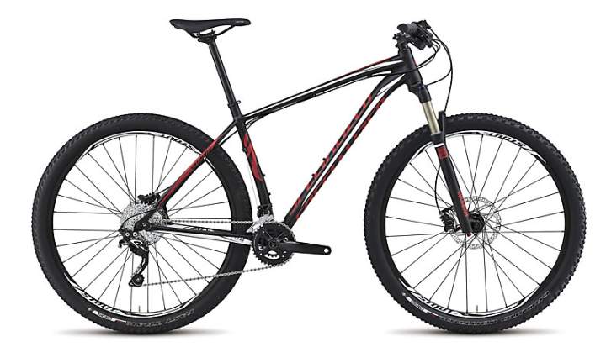
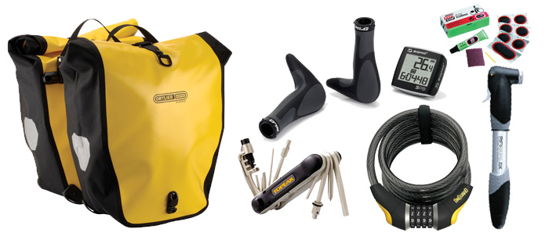

NOTAS:
Cualquier referencia que se haga a precios, tarifas o cotizaciones, está sujeta a cambios o disponibilidad en el momento de la reserva – "
** Estos precios no aplican en época de ferias, congresos y eventos especiales.

VISAS REQUERIDAS:
Para los ciudadanos colombianos No necesitan visa para este viaje
LOS PAISES INTEGRANTES DEL PACTO SCHENGEN NO EXIGEN VISADO A LOS COLOMBIANOS EL PERSONAL DE INMIGRACION CONCEDE EL PERMISO SEGÚN SU CRITERIO LOS PASAJEROS DEBEN LLEVAR DOCUMENTACION QUE DEMUESTRE SU CAPACIDAD ECONOMICA DE SOSTENIMIENTO EXIGIDO POR EL PAIS DE ENTRADA
PASAPORTE CON VALIDEZ SUPERIOR A UN AÑO CON HOJAS LIBRES

REQUISITOS SANITARIOS:
SERA RESPONSABILIDAD DEL VIAJERO Y SU AGENCIA DE VIAJES CUMPLIMENTAR TODOS LOS REQUERIMIENTOS SANITARIOS REQUERIDOS PARA ESTE VIAJE YA SEA EN EL PAIS DE DESTINO COMO PAIS DE CONEXION (SI CORRESPONDE). VIAJES CELTOUR DARA INFORMACION BASICA GENERAL ANTICIPADA PERO TENIENDO EN CUENTA LOS CAMBIOS FRECUENTES DE LAS CONDICIONES DE ENTRADA DEBERAN SER CONSULTADAS CONSTANTEMENTE POR PARTE DEL VIAJERO DIAS ANTES DE LA SALIDA
CANCELACIONES:
Todas las cancelaciones deberán realizarse por escrito y serán efectivas 24 horas después de haber sido recibidas en nuestra Agencia. En caso de anular una reserva con SERVICIOS ESPECIALES como es este tour con menos de 75 días de antelación a la llegada del cliente, los gastos de cancelación serán cobrados de acuerdo a la siguiente tabla:
75-50 días antes de la llegada: €uros 250.00 por persona
49-33 días antes de la llegada: 40% del precio total
32-17 días antes de la llegada: 65% del precio total
16-10 días antes de la llegada: 80% del precio total
09 días o en el caso de no presentarse el cliente: 100% del precio total

IMPORTANTE:
Es responsabilidad de cada viajero, ir provisto de su pasaporte y documento de identidad preciso, vigente y dotado de todos los visados y requisitos necesarios, declinan*do las agencias prestatarias de servicios y operadores, toda responsabilidad, en el caso de ser rechazada por alguna autoridad la entrada en un País, por carecer de algunos de los requisitos que se precisen o defecto en el pasaporte, y será por cuenta del viajero cualquier gasto que se origine, aplicándose en estas circunstancias las condiciones establecidas para la cancelación y rechazo voluntario de los servicios.
CLAUSULA DE RESPONSABILIDAD:
VIAJES CELTOUR SE ADHIERE A LA CAMPAÑA VIAJES Y TURISMO RESPETUOSOS CON LA NATURALEZA En diciembre de 2022, el Consejo Mundial de Viajes y Turismo (CMVT), la Organización Mundial del Turismo de las Naciones Unidas (OMT) y la Alianza para la Hostelería Sostenible anunciaron una nueva colaboración para unir a los sectores público y privado en torno a una visión compartida de viajes y turismo respetuosos con la naturaleza para detener y revertir la pérdida de biodiversidad de aquí a 2030. El sector de los viajes y el turismo se comprometieron a adoptar un enfoque del turismo positivo para la naturaleza. Esto incluye integrar salvaguardas de la biodiversidad, reducir las emisiones de carbono, mitigar el impacto de la contaminación, limitar el uso insostenible de los recursos y proteger y restaurar la naturaleza y la vida silvestre.
El sector turístico se ha comprometido a detener e invertir la pérdida de biodiversidad y a promover la conservación y restauración del medio ambiente. Su objetivo es mejorar el bienestar, los medios de subsistencia y la economía de las personas, aprovechando el potencial único del turismo como agente de cambio positivo.
Desde Viajes Celtour queremos apoyar y compartir los objetivos de esta iniciativa con nuestros clientes y amigos e invitarlos a participar a través de la web: https://www.cbd.int/doc/publications/tou-gdl-en.pdf
Adicionalmente, se invita a las personas de todo el mundo a compartir historias sobre cómo el turismo ha marcado la diferencia sus vidas.
“Viajar nos brinda recuerdos que duran toda la vida y las experiencias más increíbles para compartir. Pero ésta es solo la mitad de la historia, ya que los viajes y el turismo tienen un beneficio enormemente positivo para el mundo, mucho más allá del placer inmediato que brinda a quienes pueden explorar y descubrir personas, lugares y experiencias increíbles por sí mismos.”

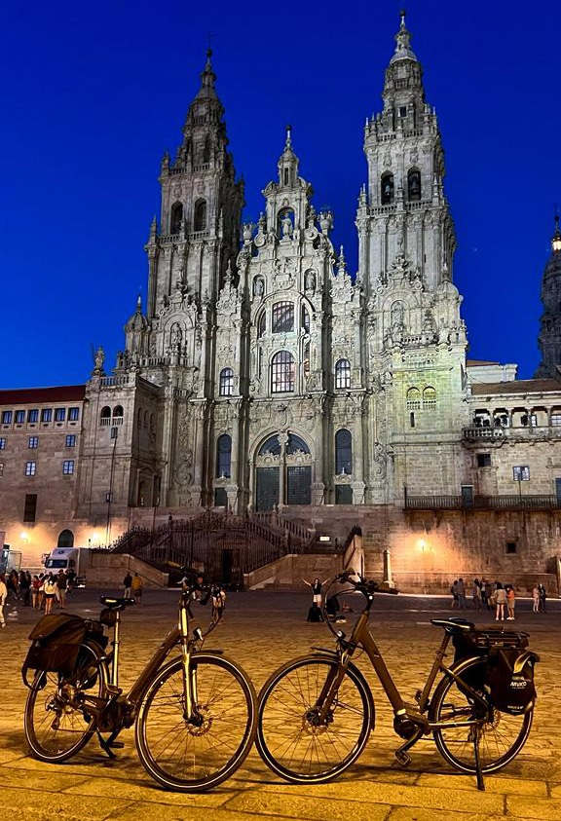


APLICAN CONDICIONES GENERALES DEL FOLLETO IMPRESO DESTINOS CELTOUR 2020
La organización de estos viajes combinados ha sido realizado por VIAJES CELTOUR

